Приложение № 9
к Приказу министра финансов
№ 208 от 24 декабря 2015 года

Методические указания
по применению программной классификации

Общие положения

- Программная классификация это система кодирования направлений развития государства. Программная классификация представляет собой специфическое группирование расходов и не может быть использована для сопоставимости с другими странами. Цель программной классификации заключается в облегчении планирования бюджетных ресурсов для государственных политик и служений в качестве инструмента усиления ответственности бенефициаров бюджетных средств. В то же время, программная классификация является инструментом для внутреннего управления органов/учреждений, который облегчает анализ достигнутой результативности в сравнении с поставленными задачами и использованными ресурсами.

- Программная классификация состоит из двух частей:

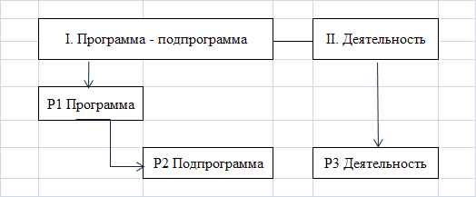

- Первая часть программной классификации состоит из 2-х уровней: ”Программы” (P1) и ”Подпрограммы” (P2), которые подчинены иерархически, вторая часть представляет 3-й уровень - ”Виды деятельности” (P3), которые являются независимыми. Таким образом, код подпрограммы может быть использован только вместе с кодом вышестоящей программы, а перечень/список видов деятельности можно отнести к любой комбинации программа-подпрограмма, если деятельность является соответствующая. Например, подпрограмма ”Деятельность Парламента” имеет код 0101, а не только 01. В то же время, подпрограмма ”Деятельность Парламента” может иметь только одну вышестоящую программу ”Законодательная власть и вспомогательные услуги”. Вторая часть ”Виды деятельности” может применяться в сочетании с любой программой-подпрограммой. Соответственно, как подпрограмма 0101 ”Деятельность Парламента”, так и подпрограмма 0505 ”Надзор за аудиторской деятельностью” могут быть объединены с деятельностью 00011 ”Общее администрирование”.

Особые положения и правила

- Связь между функциональной классификацией и программной классификацией должна соблюдать следующий принцип: одна подпрограмма может быть отнесена только к одной функциональной подгруппе, в этой цели, регистр кодов для 1-го уровня программной классификацией включает связь между подпрограммой и функциональной подгруппой.

- Код деятельности 00319 предназначен исключительно для расходов на капитальные вложения.

- Коды деятельности, которые начинаются с 7XXXX, предназначены только для расходов на проекты, финансируемые из внешних источников.

- Коды деятельности, которые начинаются с 8XXXX, предназначены для расходов на проекты в сфере науки и инноваций.

- Деятельность, которая не может быть отнесена к какой-либо деятельности в списке кодов, относится к коду 99999 ”Неопределенная деятельность”.

